Информационная система «Управление бюджетным процессом Ленинградской области»
Подсистема бюджетного учета учреждений

Рабочая инструкция по документу «Инвентаризационная опись расчетов по поступлениям (ф. 0510468)»
(создается автоматически на основании Решения о проведения инвентаризации)

На 27 листах

2026 год
Оглавление
ТЕРМИНЫ И ОПРЕДЕЛЕНИЯ 4
УЧАСТНИКИ ПРОЦЕССА 5
1 ЭТАП СОЗДАНИЕ ДОКУМЕНТА 6
2 ЭТАП ПОДПИСАНИЕ РАСПИСКИ БУХГАЛТЕРОМ 14
3 ЭТАП ПОДПИСАНИЕ БУХГАЛТЕРОМ 15
4 ЭТАП ДОЗАПОЛНЕНИЕ И ПОДПИСАНИЕ РАЗДЕЛА 2 ОТВЕТСТВЕННЫМ ИСПОЛНИТЕЛЕМ (ЧЛЕН ИНВЕНТАРИЗАЦИОННОЙ КОМИССИИ) 16
5 ЭТАП ПОДПИСАНИЕ РАЗДЕЛА 2 ЧЛЕНАМИ КОМИССИИ 20
6 ЭТАП ПОДПИСАНИЕ РАЗДЕЛА 2 ПРЕДСЕДАТЕЛЕМ КОМИССИИ 23
7 ЭТАП ОТРАЖЕНИЕ В УЧЕТЕ 24
8 ЭТАП ОЗНАКОМЛЕНИЕ БУХГАЛТЕРОМ С РЕЗУЛЬТАТОМ ИСПОЛНЕНИЯ ЗАДАЧИ 26

«Инвентаризационная опись расчетов по поступлениям (ф. 0510468) (далее - Инвентаризационная опись (ф. 0510468) применяется инвентаризационной комиссией для отражения результатов проведения инвентаризации расчетов по доходам (поступлениям) учреждений, учтенных на балансовых счетах 020500000 «Расчеты по доходам», 020900000 «Расчеты по ущербу и иным доходам», а также на забалансовых счетах 04 «Сомнительная задолженность», 20 «Задолженность, невостребованная кредиторами».
Документ Инвентаризационная опись (ф. 0510468) формируется ответственным исполнителем бухгалтерской службы» на основании документа Решение о проведении инвентаризации (ф. 0510439) не позднее дня начала инвентаризации.

ТЕРМИНЫ И ОПРЕДЕЛЕНИЯ
Обозначение, сокращение | Определение
ДГУ | Подсистема, реализованная на платформе 1С: Документооборот
Подсистема бюджетного учета учреждений, ПБУУ | Подсистема автоматизации бюджетного (бухгалтерского) учета финансового – хозяйственной деятельности, а также формирования бухгалтерских проводок, регламентированной бюджетной, налоговой и статистической отчетности казенных, бюджетных, автономных учреждений Ленинградской области
УКЭП, ЭП | Квалифицированная электронная подпись – наличие ключа электронной подписи (уникальная последовательность символов для создания электронной подписи) и ключа проверки электронной подписи (уникальная последовательность символов, однозначно связанная с ключом электронной подписи и предназначенная для проверки подлинности электронной подписи), указанного в сертификате
ПЭП | Электронная подпись, которая посредством использования кодов, паролей или иных средств подтверждает факт формирования электронной подписи определенным лицом

УЧАСТНИКИ ПРОЦЕССА
Обозначение, сокращение | Определение
Бухгалтер | Лицо ответственное за ведение бухгалтерского учета
Ответственный лицо | Ответственный исполнитель инвентаризационной комиссии
Член Комиссии | Члены инвентаризационной комиссии
Председатель Комиссии | Председатель инвентаризационной комиссии

ЭТАП СОЗДАНИЕ ДОКУМЕНТА
Начало процесса в ДГУ.
  - Выполните авторизацию, используя учетные данные пользователя с ролью «Бухгалтер»
  - Документ формирует ответственный исполнитель бухгалтерской службы по коду счета, месту (подразделению) проведения инвентаризации на основании Решения (ф. 0510439) не позднее дня начала инвентаризации.
  - В задаче «Создание инвентаризационной описи на основании "Решение о проведении инвентаризации (ф. 0510439)…» после нажатия кнопки «Создать» Ответственным исполнителем автоматически будут созданы инвентаризационные описи.
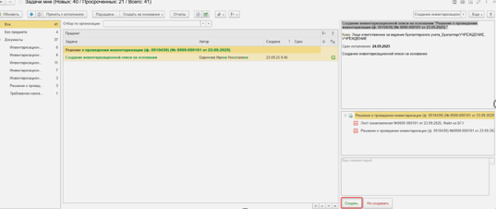

  - Автоматически в ДГУ будет создана инвентаризационная опись (раздел «Документы и файлы» и открыть «Документы внутренние»).
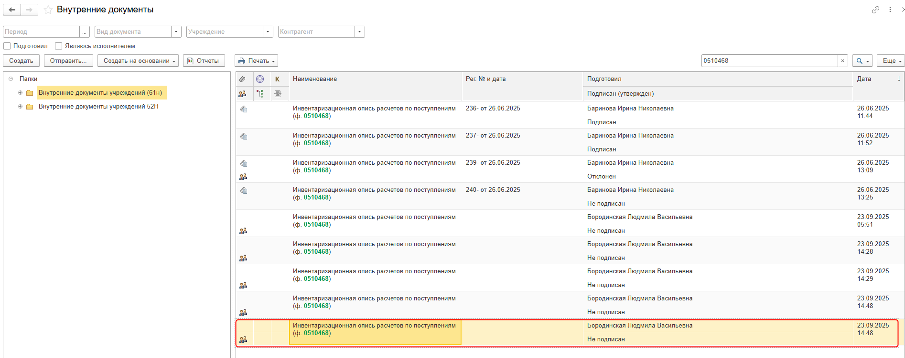
Автоматически создадутся задачи-напоминания. Срок задачи указан «минус один день» от даты начала инвентаризации из Решения о проведении инвентаризации (с учетом выходных дней).

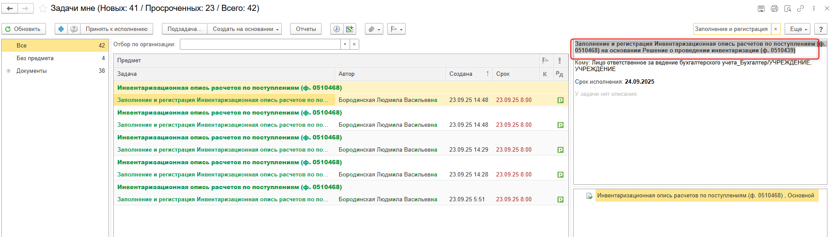
Также создается автоматически запись календаря, с вышеуказанным сроком по задаче «Заполнение и регистрация инвентаризационной описи на основании «Решения о проведении инвентаризации (ф.0510439)». Функции -Мой Календарь.
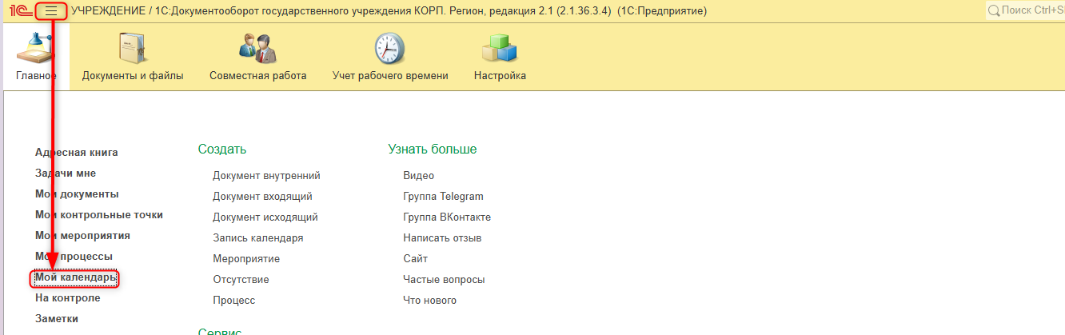

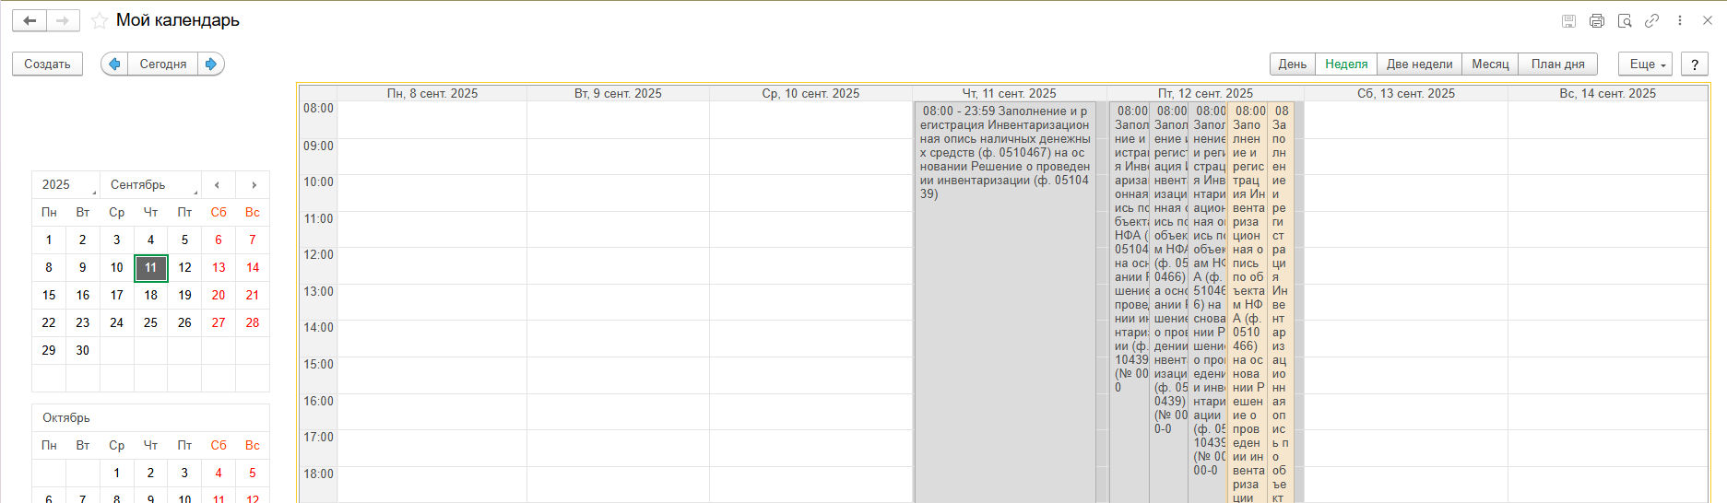

  - Зайти в раздел «Документы и файлы» и открыть «Документы внутренние». Открыть необходимую инвентаризационную опись.
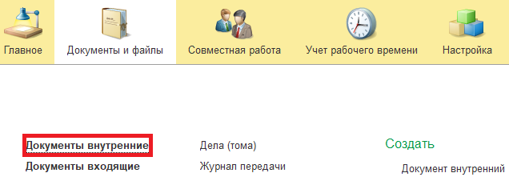
  - Перейти на закладку «Электронный документ».
Если нет прикрепляемого документа, то при переходе на закладку «Электронный документ» выйдет сообщение «Для работы с электронной формой документ должен быть записан. Записать?». Нажать «Да».
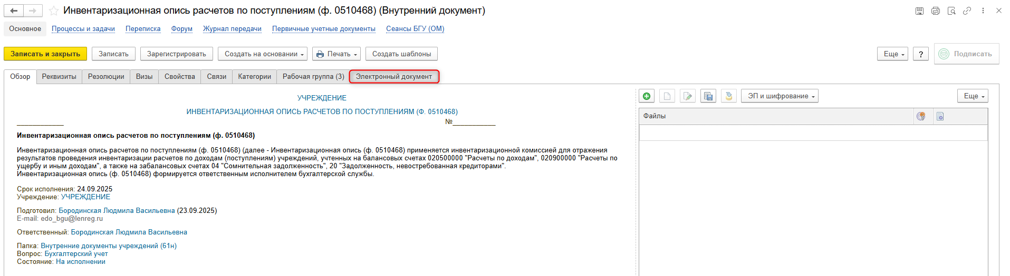
  - Реквизиты «Организация» и «Дата» шапки документа «Инвентаризационная опись расчетов по поступлениям (ф. 0510468)» заполняются автоматически. В шапке документа указывается «Решение о проведении инвентаризации», в соответствии с которым проводится инвентаризация на счетах учета. Открывается окно «Выбор данных из Решения с учетом изменений» со строками по счетам, соответствующим формируемой описи. Выделить галочкой нужные строки и нажать кнопку «Выбрать строки». «Документ Инвентаризационная опись расчетов по поступлениям (ф. 0510468)» можно сформировать по нескольким строкам Решения, объединив строки по счетам (включить флаг По счетам в разделе Объединение строк).
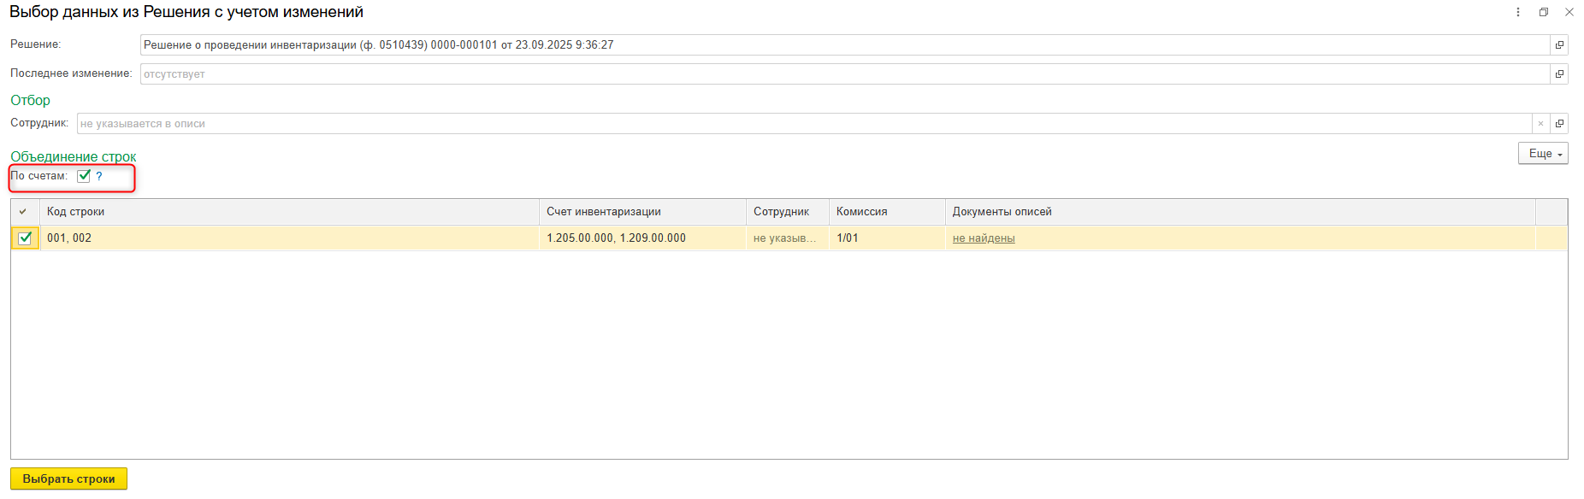
Выйдет информационное сообщение, что документ успешно заполнен на основании «Решения о проведении инвентаризации».
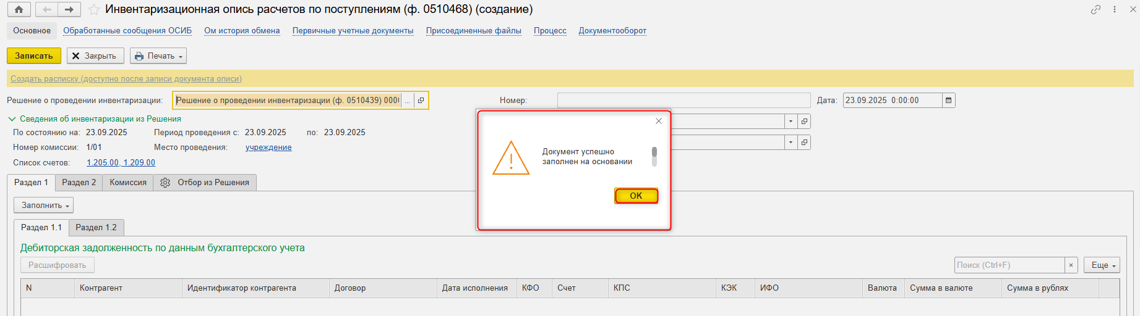
Нажать кнопку «ОК».
  - После этого будет автоматически заполнена закладка «Комиссия« составом инвентаризационной комиссии, а также реквизиты в шапке документа «Инвентаризационная опись расчетов по поступлениям (ф. 0510468)»
- По состоянию на – дата, по состоянию на которую проводится инвентаризация, в формате «ДД.ММ.ГГГГ»;
- Номер комиссии – номер инвентаризационной комиссии;
- Список счетов – коды счетов (КФО, счет и субсчет), по которым проводится инвентаризация;
- Период проведения с/по – даты начала и окончания инвентаризации в формате «ДД.ММ.ГГГГ»;
- Место проведения – адреса или места проведения инвентаризации.
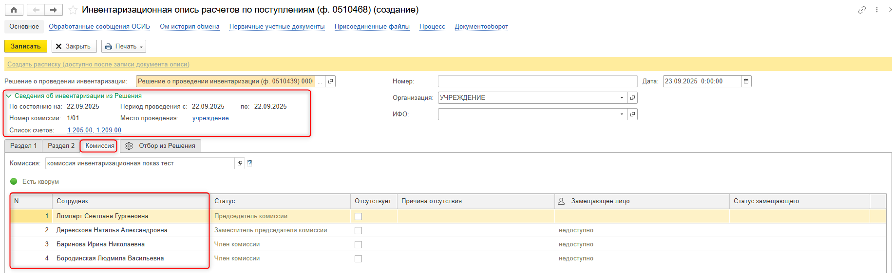
  - Заполнить Ответственного исполнителя бухгалтерской службы и Ответственного исполнителя инвентаризационной комиссии. В случае необходимости указать отсутствующих сотрудников в комиссии.
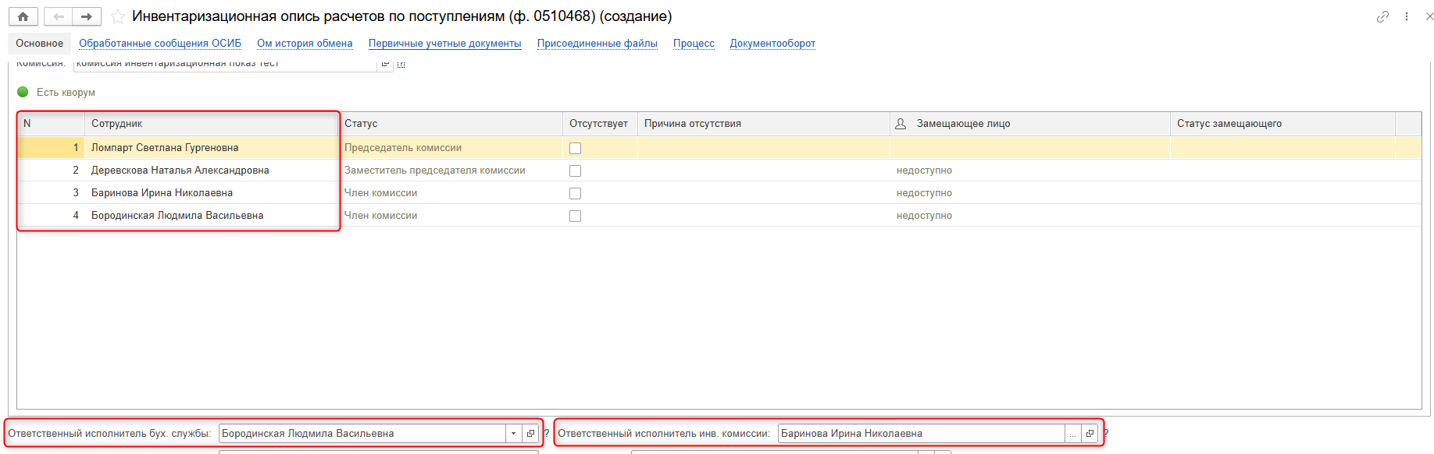
  - Если отсутствует Председатель комиссии, и есть его заместитель, поставить отметку об отсутствии председателя комиссии на закладке «Комиссия». Задачи председателя комиссии будут приходить его заместителю.
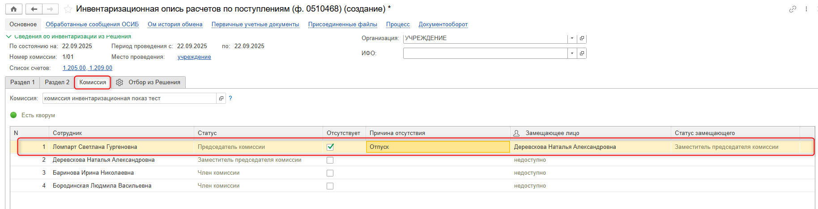
  - Нажать кнопку «Записать».
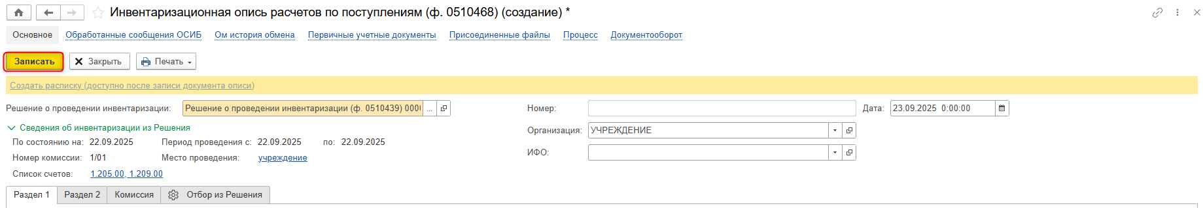
  - Нажать гиперссылку «Создать расписку» в шапке документа.
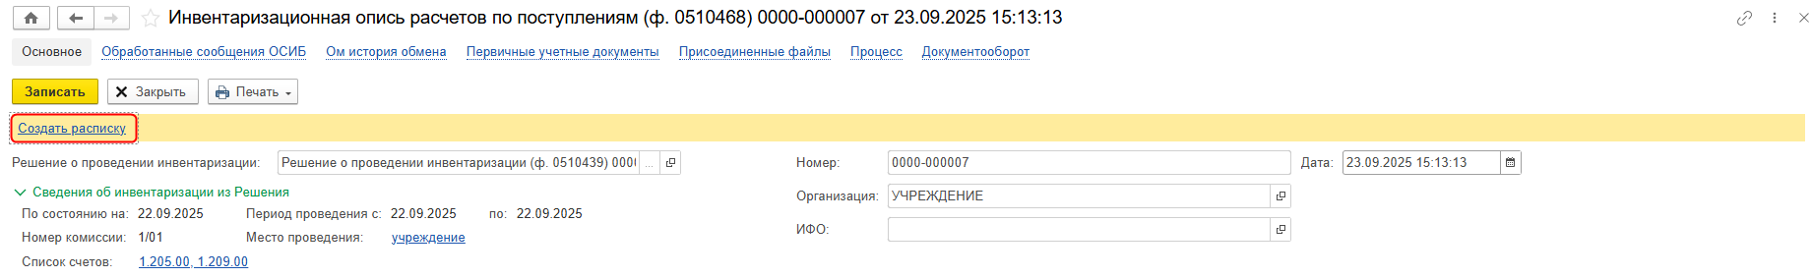
Откроется окно созданного документа «Расписка инвентаризации», нажать кнопки «Записать» (1) и «Закрыть» (2).
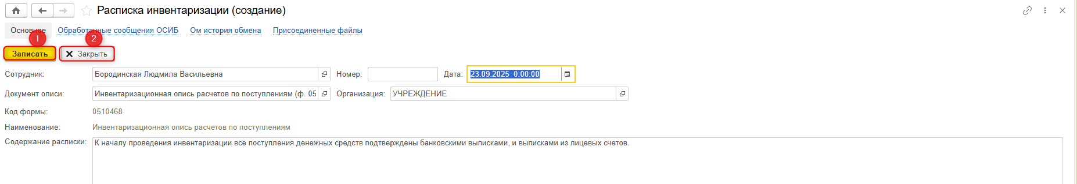
Заполнение расписки является обязательным условием для продолжения заполнения описи.
  - Заполнение закладки «Раздел 1».
В разделе 1 «Сведения о расчетах по доходам (поступлениям) по данным бухгалтерского учета» (далее - Раздел 1) отражается в соответствующих подразделах Раздела 1 информация о дебиторской задолженности по доходам (поступлениям) по данным бухгалтерского учета.
В подразделе 1.1 «Расчеты по доходам (поступлениям) по данным бухгалтерского учета (дебиторская задолженность)» Раздела 1 отражается информация по дебиторской задолженности по доходам (поступлениям), в подразделе 1.2 «Расчеты по доходам (поступлениям) по данным бухгалтерского учета (кредиторская задолженность)» Раздела 1 отражается информация о кредиторской задолженности по доходам (поступлениям).»
В документе Инвентаризационная опись расчетов по поступлениям (ф. 0510468) закладки Раздел 1.1, Раздел 1.2 заполняются по данным бухгалтерского учета по кнопке заполнить закладки Раздел 1. При выполнении команды Заполнить доступны три подкоманды: По данным бух. учета; Просроченную; Просроченную и без оборотов за год.
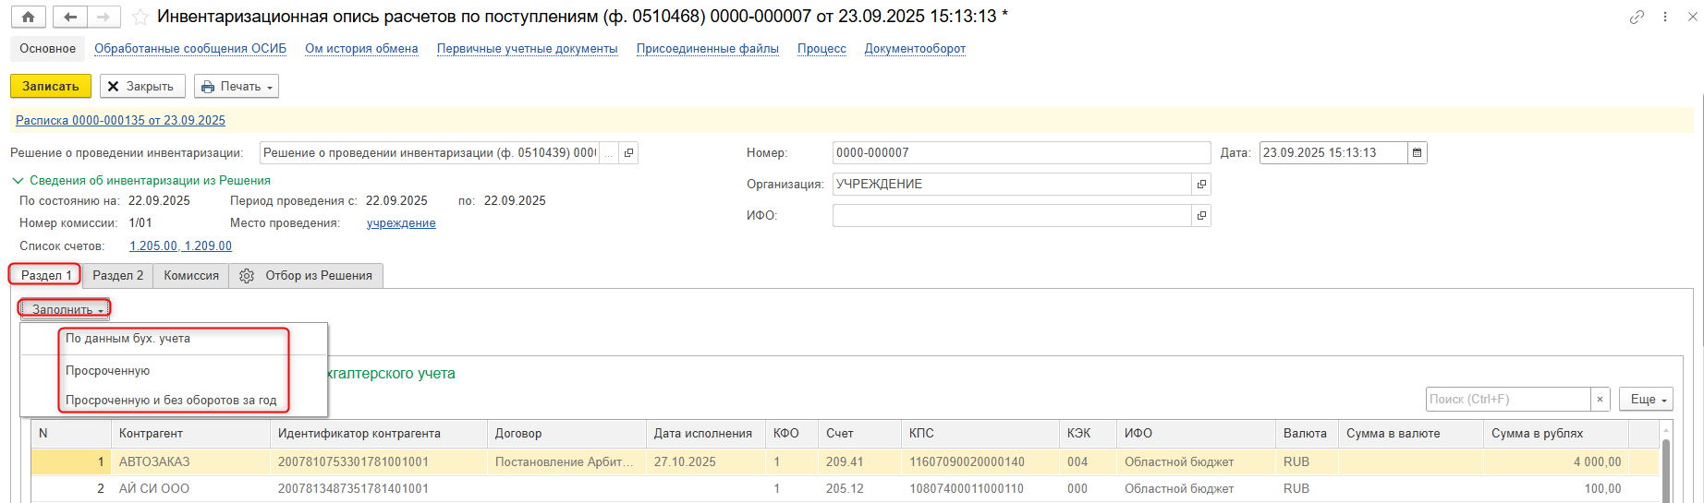
  - Нажать кнопку «Отправить на подписание».
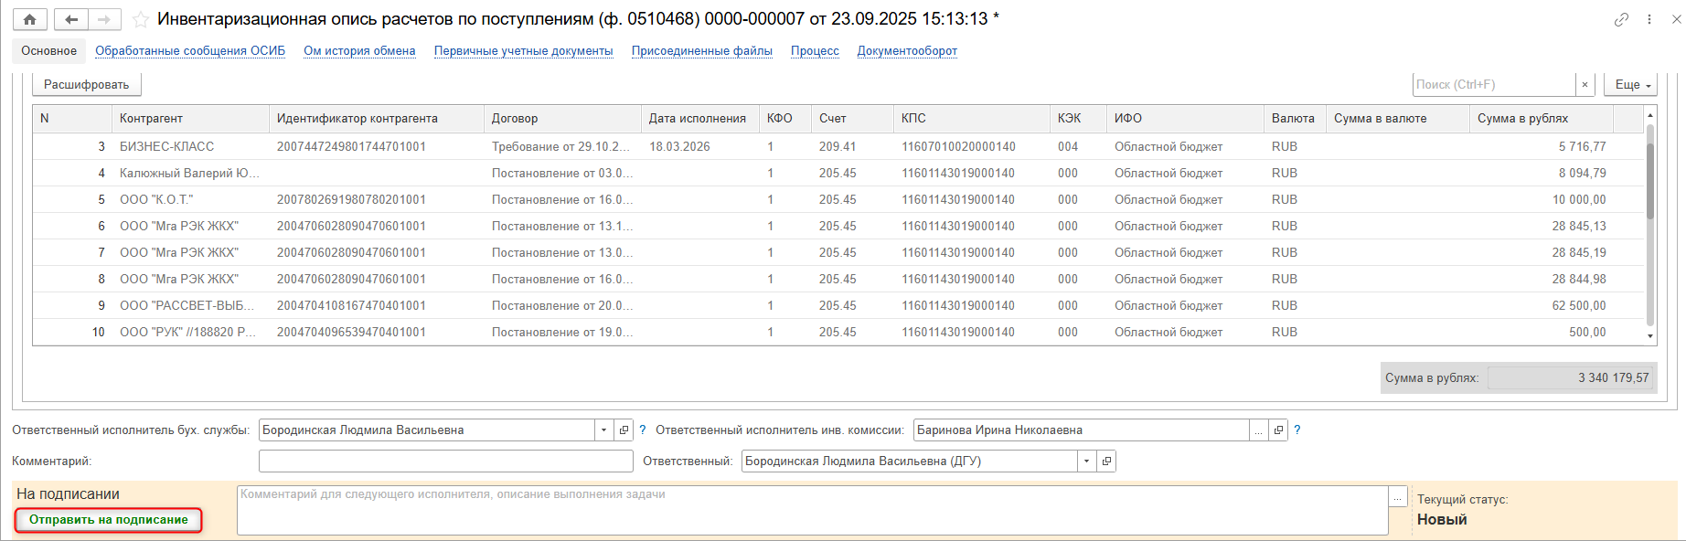
Выйдет информационное сообщение, нажать кнопку «ОК».
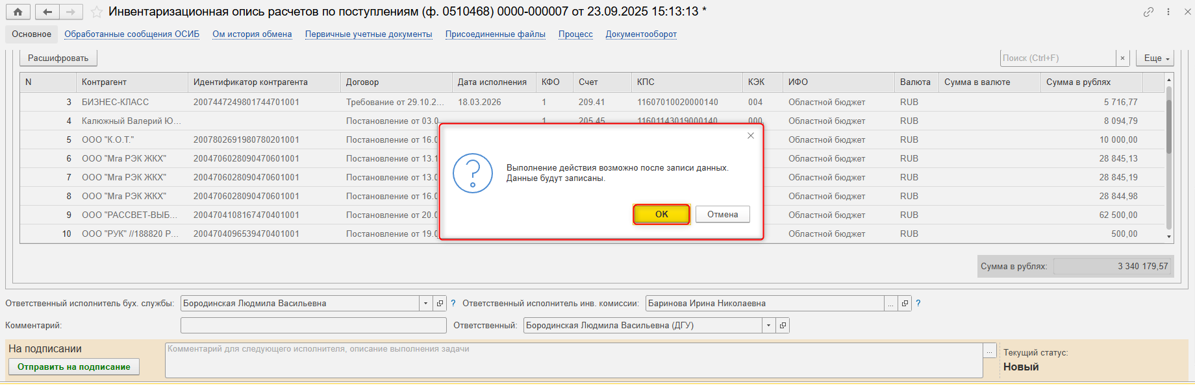
  - Нажать кнопку «Закрыть».
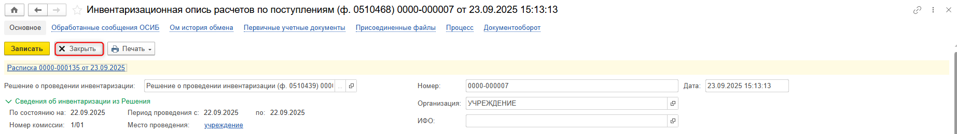
  - Нажать кнопку «Зарегистрировать».
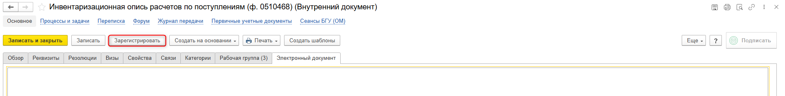

  - Откроется окно запуска процесса по шаблону «Инвентаризационная опись расчетов по поступлениям (ф. 0510468)». Нажать кнопку «Перейти к запуску процесса».

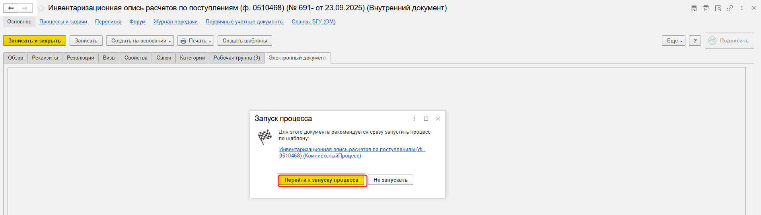
  - Нажать кнопку «Стартовать и закрыть».
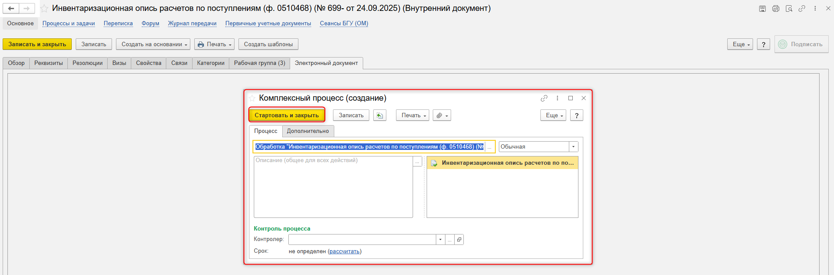

  - Для проверки статуса процесса открыть закладку «Процессы и задачи», определить кому направлена задача.
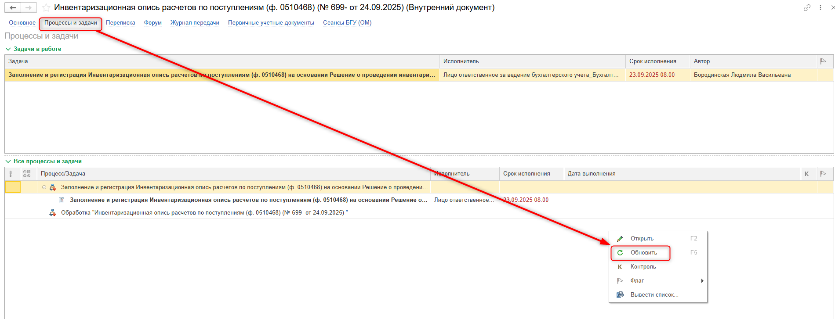
  - В ПБУУ «Инвентаризационная опись расчетов по поступлениям (ф. 0510468)» будет создана автоматически.
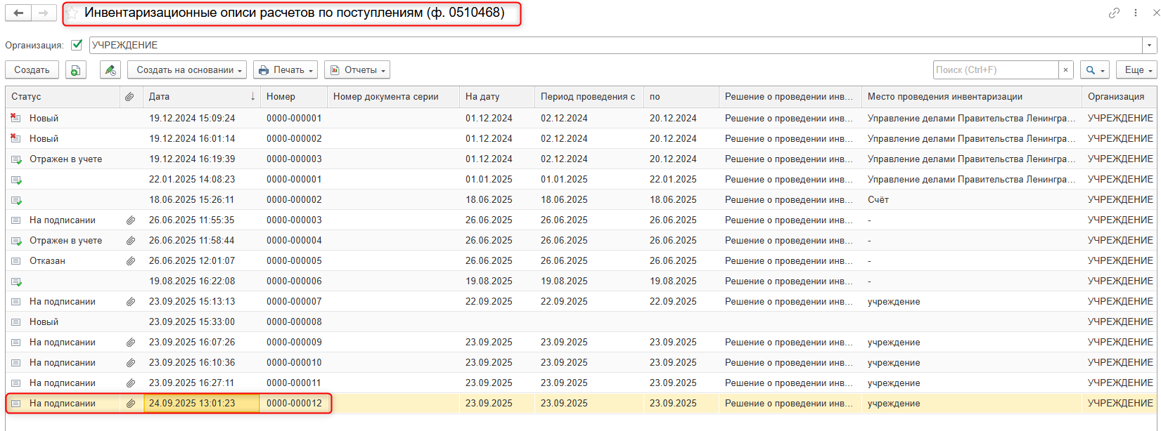

ЭТАП ПОДПИСАНИЕ РАСПИСКИ БУХГАЛТЕРОМ
Продолжение процесса в ДГУ.
  - Выполнить авторизацию, используя учетные данные пользователя с ролью «Бухгалтер».
  - На начальной странице обновить (1) «Задачи мне». В списке задач отобразиться задача «Подписание расписки ответственным лицом бухгалтером «Инвентаризационная опись расчетов по поступлениям (ф. 0510468) …». Нажать кнопку «Принять к исполнению» (2). 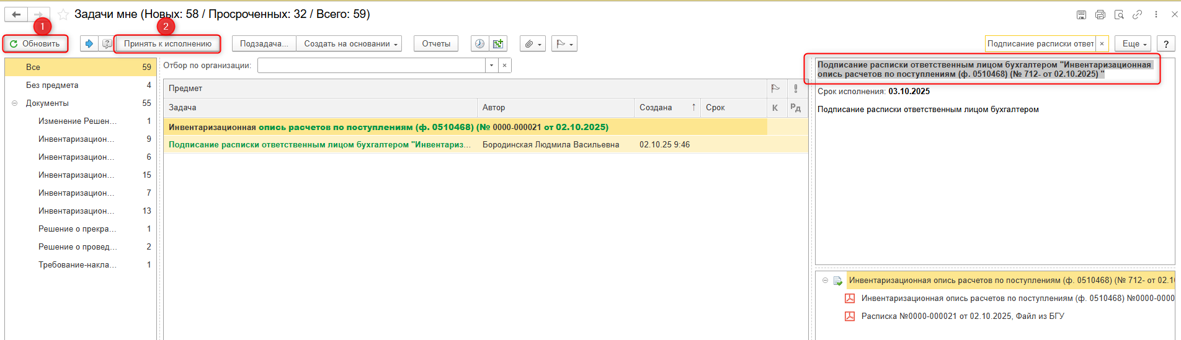

  - Нажать кнопку «Подписать ПЭП», в открывшимся окне «Подписание документов» нажать кнопку «Подписать».
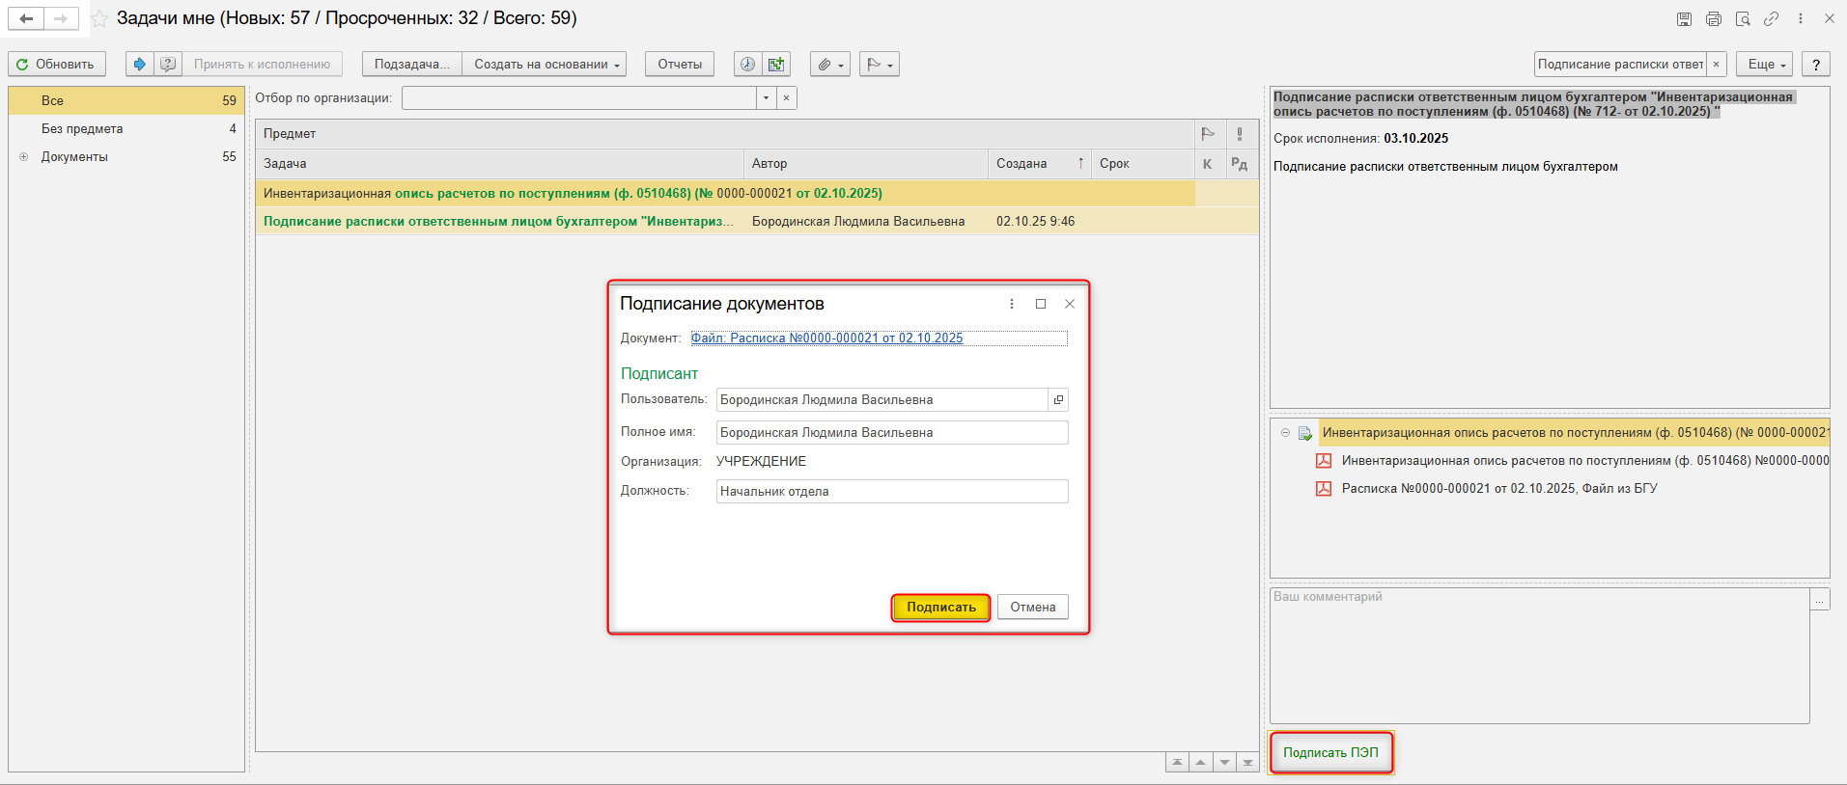

ЭТАП ПОДПИСАНИЕ БУХГАЛТЕРОМ
Продолжение процесса в ДГУ.
  - Выполнить авторизацию, используя учетные данные пользователя с ролью «Бухгалтер».
  - На начальной странице обновить (1) «Задачи мне». В списке задач отобразится задача «Подписание ответственным исполнителем бухгалтерской службы «Инвентаризационная опись расчетов по поступлениям (ф. 0510468) …». Нажать кнопку «Принять к исполнению» (2).
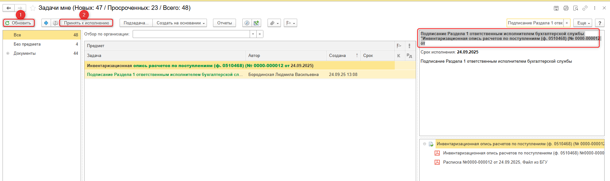

  - Нажать кнопку «Подписать ПЭП», в открывшимся окне «Подписание документов» нажать кнопку «Подписать».
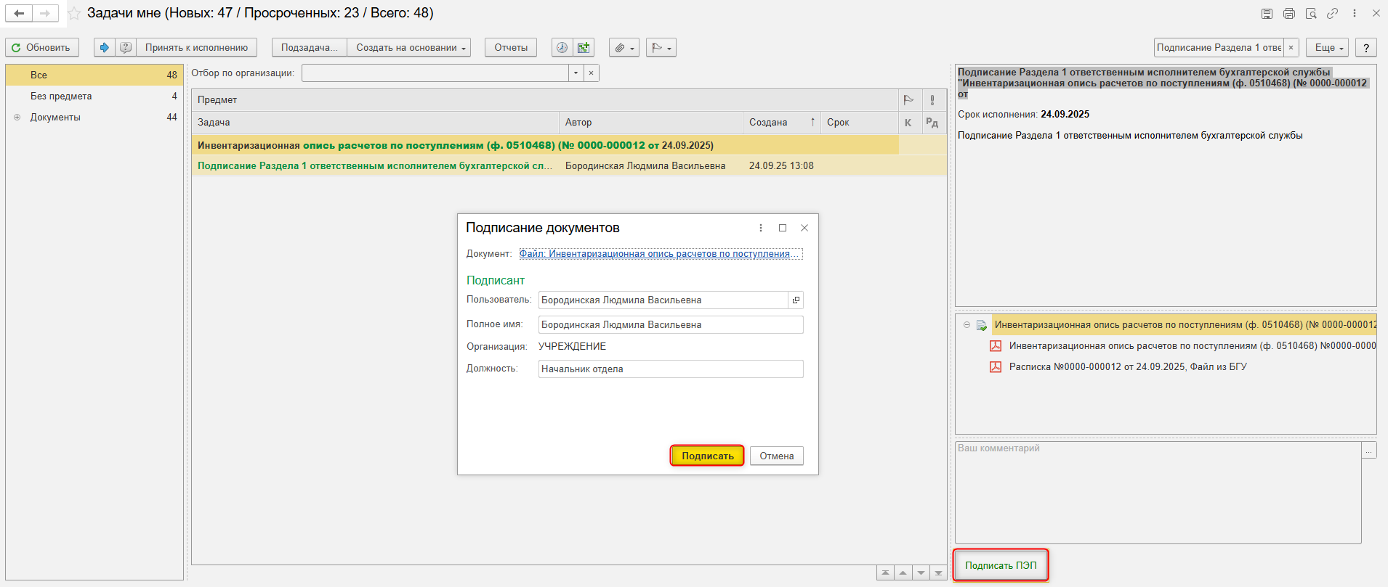

ЭТАП ДОЗАПОЛНЕНИЕ И ПОДПИСАНИЕ РАЗДЕЛА 2 ОТВЕТСТВЕННЫМ ИСПОЛНИТЕЛЕМ (ЧЛЕН ИНВЕНТАРИЗАЦИОННОЙ КОМИССИИ)
Продолжение процесса в ДГУ.
  - Выполнить авторизацию, используя учетные данные пользователя с ролью «Ответственный исполнитель».
  - На начальной странице обновить «Задачи мне». В списке задач отразится задача «Дозаполнение и подписание ответственным исполнителем инвентаризационной комиссии «Инвентаризационная опись расчетов по поступлениям (ф. 0510468) …». Выделить задачу, нажать кнопку «Принять к исполнению».
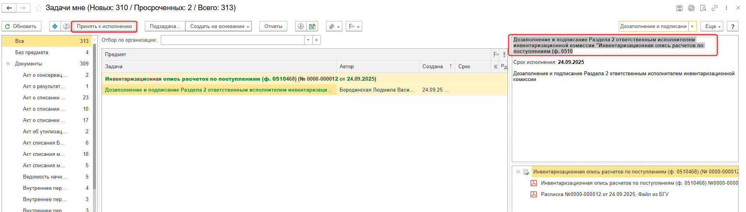
  - Открыть предмет задачи.
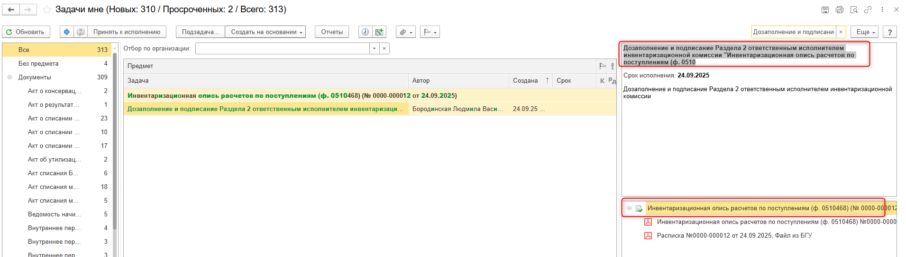
  - Перейти на закладку Электронный документ
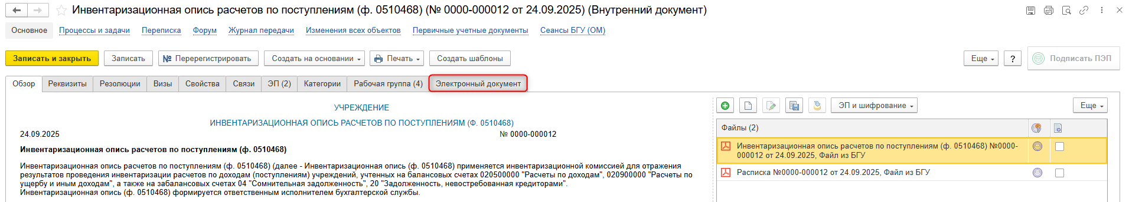
  - Заполнение закладки «Раздел 2»
Перейти на закладку «Раздел 2», по кнопке «Заполнить по данным раздела 1» заполняется табличная часть закладки «Раздел 2.1» и «Раздел 2.2»
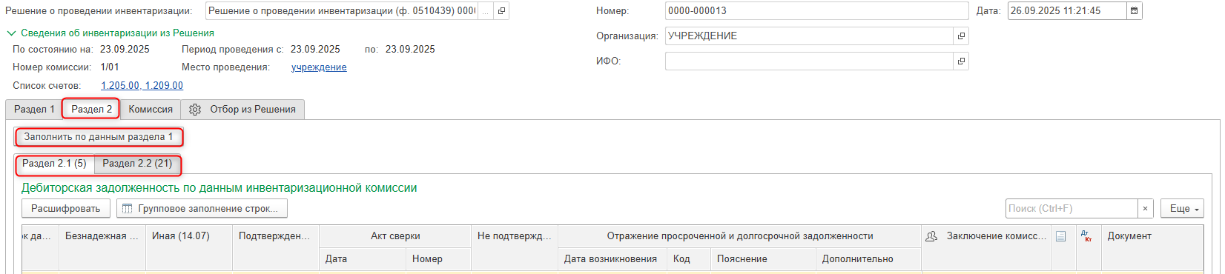
В табличной части закладок Раздел 2.1 и Раздел 2.2 будут заполнены следующие реквизиты:
- N – порядковый номер строки, указанный в реквизите N закладок Раздел 1.1 и Раздел 1.2.
- КФО;
- Счет;
- КПС;
- КЭК;
- Контрагент;
- Идентификатор;
- Договор;
- Дата исполнения;
- Валюта;
- Всего – общая сумма задолженности, указанная в реквизите Сумма в рублях.
Ручная корректировка автоматически заполненных вышеперечисленных реквизитов закладок Раздел 1.1 и Раздел 2.2 не предусмотрена
В документе Инвентаризационная опись расчетов по поступлениям (ф. 0510468) графы 14.1 – 14.03 заполняются автоматически по данным учета дебиторской и кредиторской задолженности по датам исполнения.
- Текущая (14.01) – рассчитывается сумма краткосрочной (текущей) задолженности по Договору (основанию возникновения задолженности).
- Просроченная (14.02) - рассчитывается сумма просроченной задолженности по Договору (основанию возникновения задолженности).
- Долгосрочная (14.03) - рассчитывается сумма долгосрочной задолженности по Договору (основанию возникновения задолженности).
- Исключение – дебиторская и кредиторская задолженность с датой исполнения 31.12.2999 подлежит классификации в качестве краткосрочного финансового актива согласно письму Минфина России от 26.02.2024 № 02-06-08/16384.
Графы 14.04-14.7 следует заполнить вручную:
- Сомнительная (14.04) – указываются суммы сомнительной задолженности в пределах общей суммы задолженности по Договору (основанию возникновения задолженности);
- Истек срок давности (14.05) – указываются суммы задолженности с истекшими сроками давности в пределах общей суммы задолженности по Договору (основанию возникновения задолженности);
- Безнадежная (14.06) - указываются суммы безнадежной задолженности в пределах общей суммы задолженности по Договору (основанию возникновения задолженности);
- Иная (14.07) – указываются иные суммы задолженности в пределах общей суммы задолженности по Договору (основанию возникновения задолженности).
Также вручную можно заполнить следующие графы:
- Подтверждено актом сверки - указываются суммы задолженности, подтвержденные актом сверки;
- Акт сверки (Дата, Номер) – указываются соответствующие реквизиты акта сверки;
- Не подтверждено актом сверки – указываются суммы задолженности, не подтвержденные актом сверки;
- Отражение просроченной и долгосрочной задолженности (Дата возникновения) – указывается дата начала срока действия договора (иного основания), отраженного при проведении документа Регистрация обязательств и сведений по договорам. При отсутствии такой даты берется дата самого документа. Также ее можно указать или изменить вручную. В печатной форме Инвентаризационной описи (ф. 0510468) не отражается;
- Отражение просроченной и долгосрочной задолженности (Код, Пояснение) – указывается код причины из выпадающего списка и текстовое пояснение. В печатной форме Инвентаризационной описи (ф. 0510468) не отражаются;
- Отражение просроченной и долгосрочной задолженности (Дополнительно) – указывается дополнительная информация (при необходимости).
По умолчанию, вся задолженность отражается в Разделах 2.1 и 2.2 в поле Не подтверждено актом сверки. Если такие акты есть, то сумму задолженности, согласно акту сверки, можно указать вручную (или убрать из поля Не подтверждено актом сверки, после чего она отразится в поле Подтверждено актом сверки) и заполнить соответствующие дату и номер.
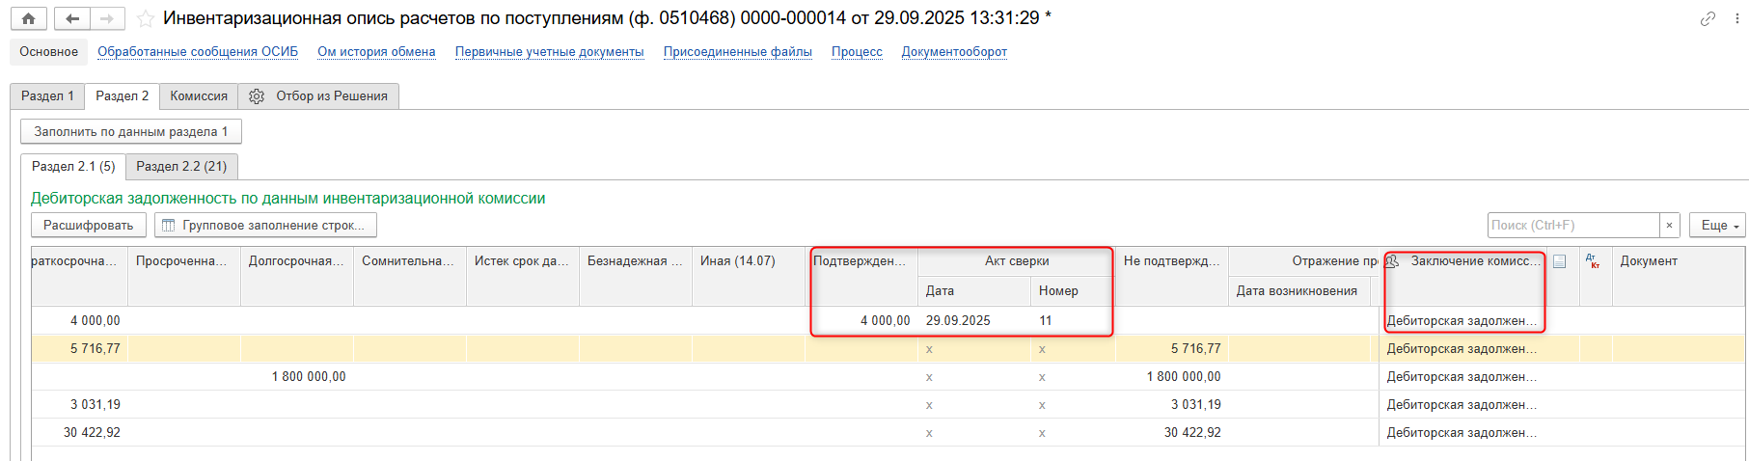
Для группового заполнения строк: выделить необходимые строки. Нажать «Групповое заполнение строк».
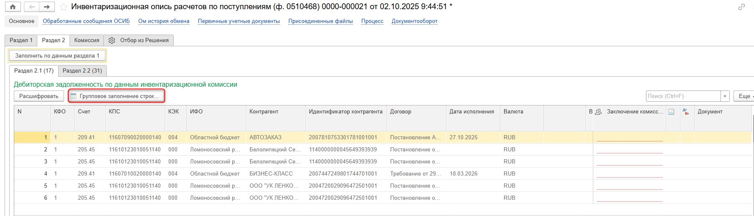
Поставить флаг Заключение комиссии и выбрать заключение (если в справочнике нет нужного решения, сообщить бухгалтеру о необходимости ввода нового элемента в справочник).

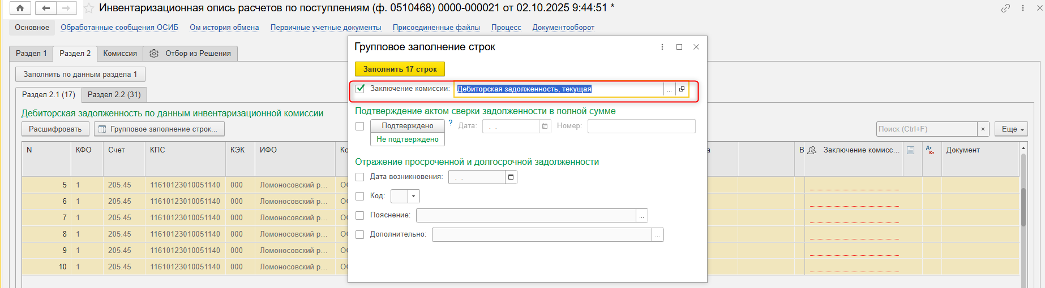
  - После заполнения закладки «Раздел 2.1» и «Раздел 2.2» нажать кнопку «Записать» (1), далее «Закрыть» (2). Закрыть документ и вернуться на первоначальную страницу пользователя.
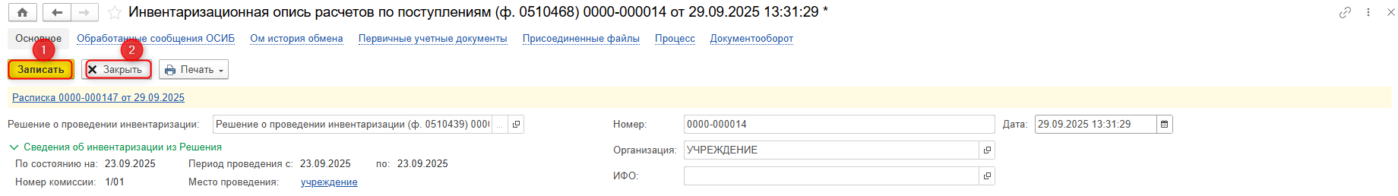
  - Нажать кнопку «Подписать ПЭП», открывшимся окне «Подписание документов» нажать кнопку «Подписать».
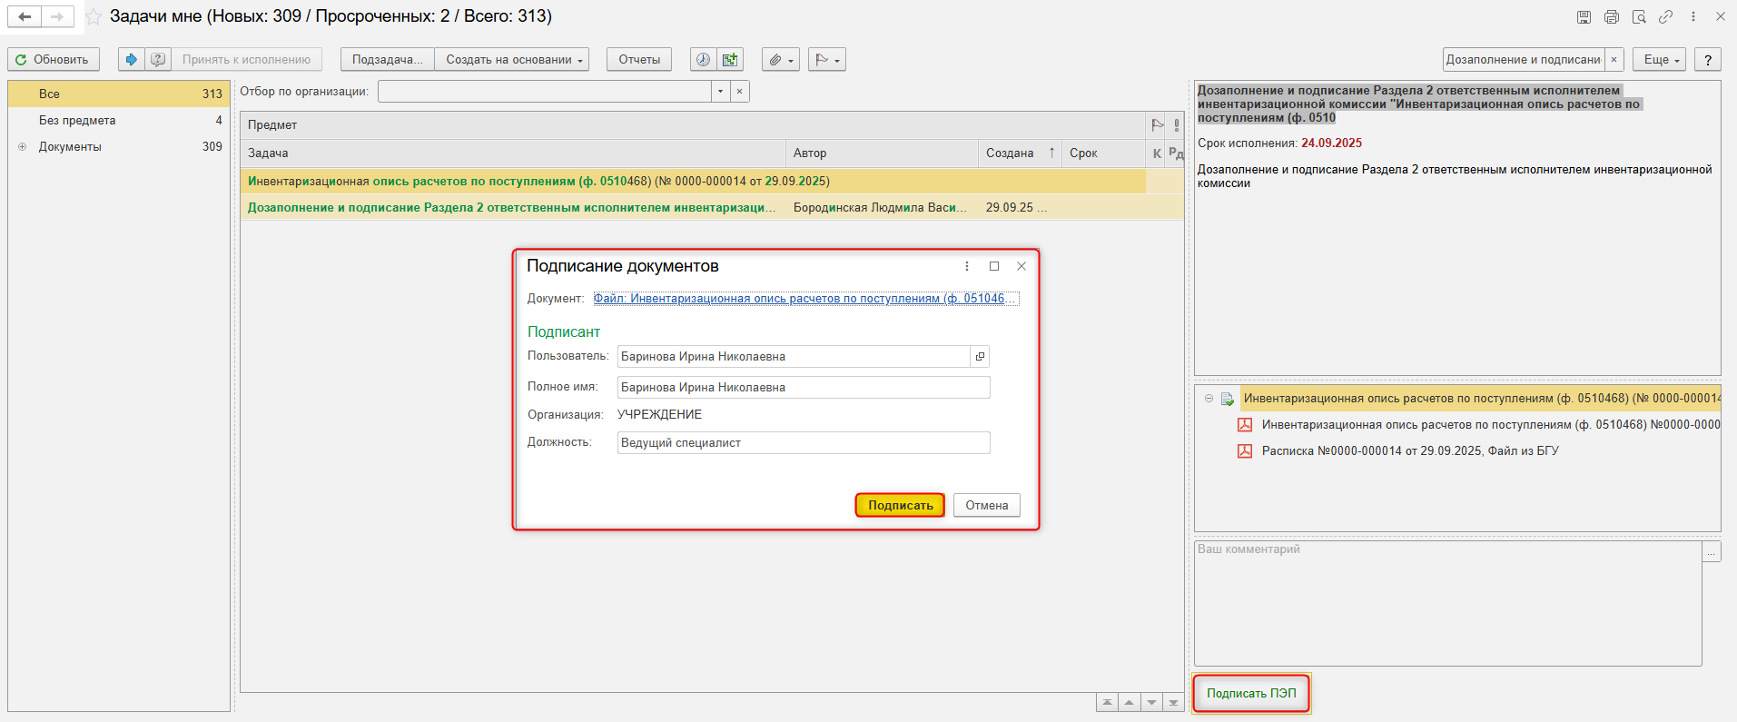

ЭТАП ПОДПИСАНИЕ РАЗДЕЛА 2 ЧЛЕНАМИ КОМИССИИ
Продолжение процесса в ДГУ
  - Выполнить авторизацию, используя учетные данные пользователя с ролью «Член комиссии».
  - На начальной странице обновить «Задачи мне». В списке задач отразится задача «Подписание членами комиссии «Инвентаризационная опись расчетов по поступлениям (ф. 0510468) …». Выделить задачу, нажать кнопку «Принять к исполнению».
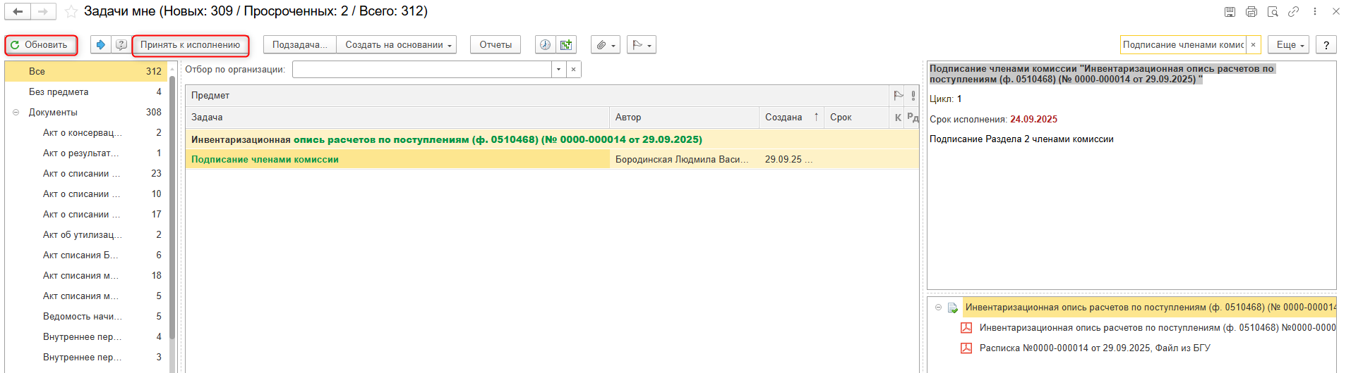
  - В предмете «Инвентаризационная опись расчетов по поступлениям (ф. 0510468)…» есть возможность открыть pdf-файл «Инвентаризационная опись расчетов по поступлениям (ф. 0510468)…» и ознакомиться с данными документа.
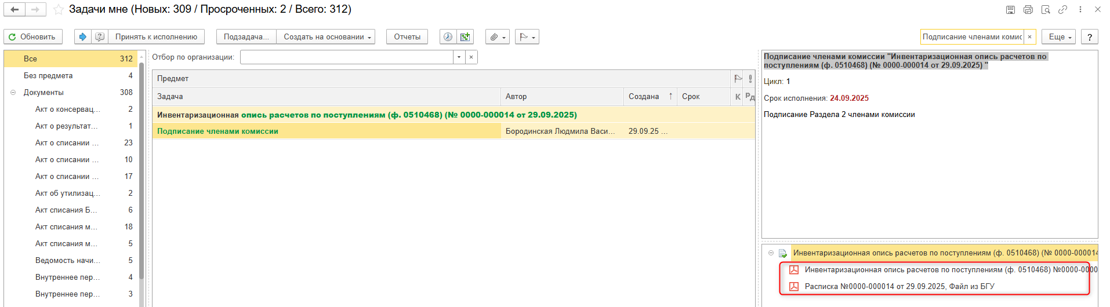
  - Нажать кнопку «Подписать ПЭП», в открывшимся окне «Подписание документов» нажать кнопку «Подписать».
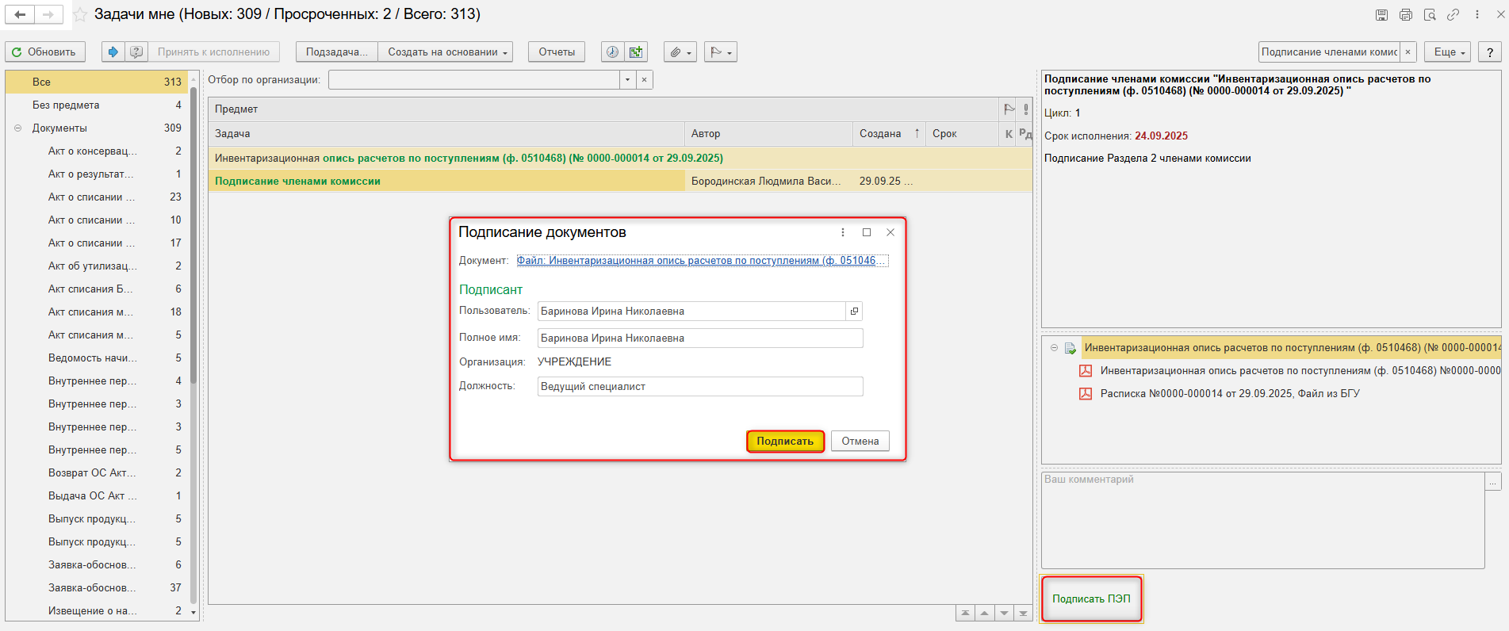
  - В случае отсутствия члена комиссии, Бухгалтер, инициировавший создание документа, открывает задачу, отсутствующего члена комиссии на закладке «Процессы и задачи».
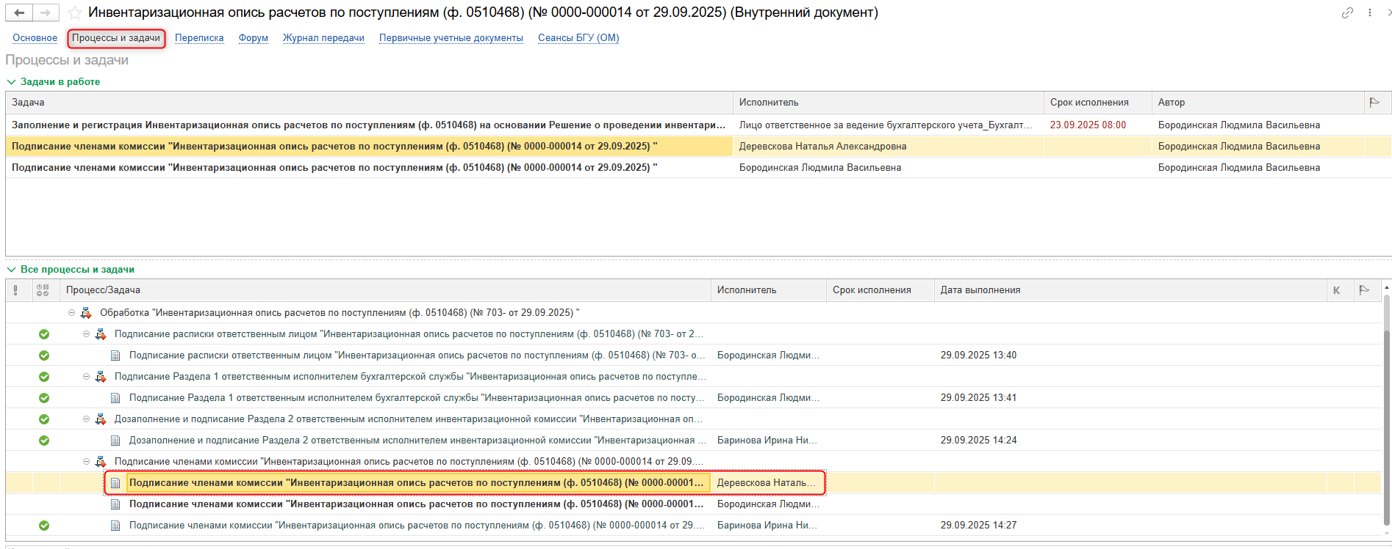
Нажать кнопку  «Перенаправить задачу другому исполнителю»
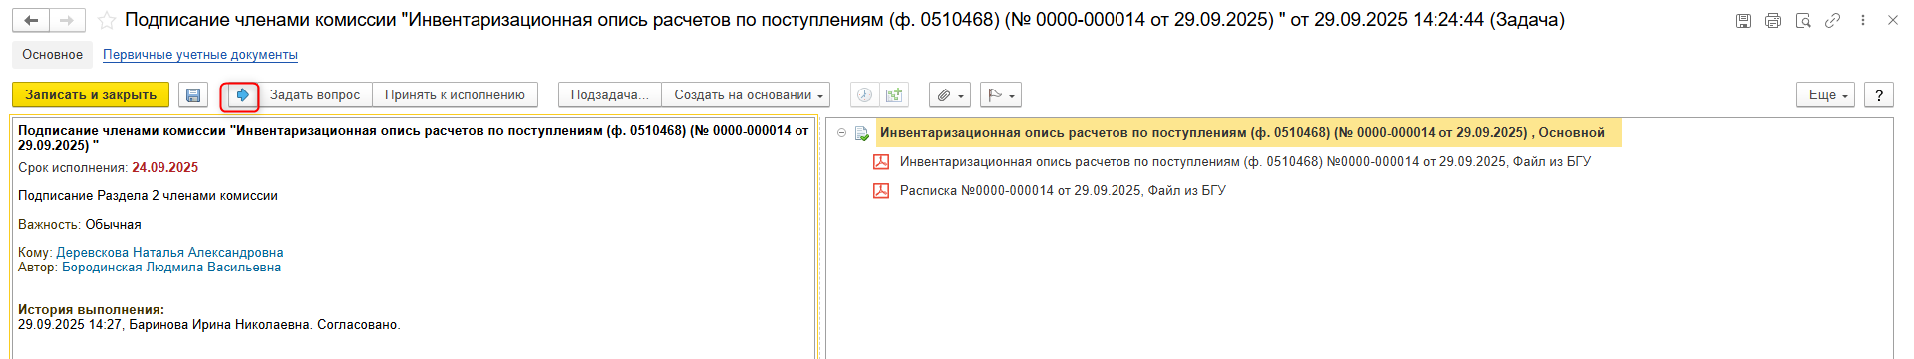
Выбрать председателя комиссии и напишите причину перенаправления задачи. Нажать «Перенаправить».
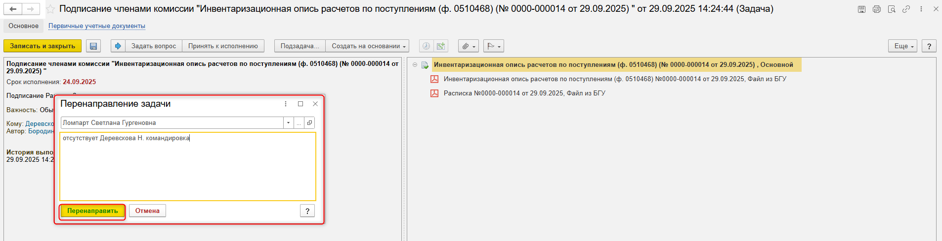
Председателю комиссии придет задача Подписание членами комиссии Инвентаризационная опись расчетов по поступлениям ф.0510468. Нажать кнопку «Исполнить без подписания». Задача будет исполнена, процесс пойдет дальше. В печатной форме визуализации подписи не будет.
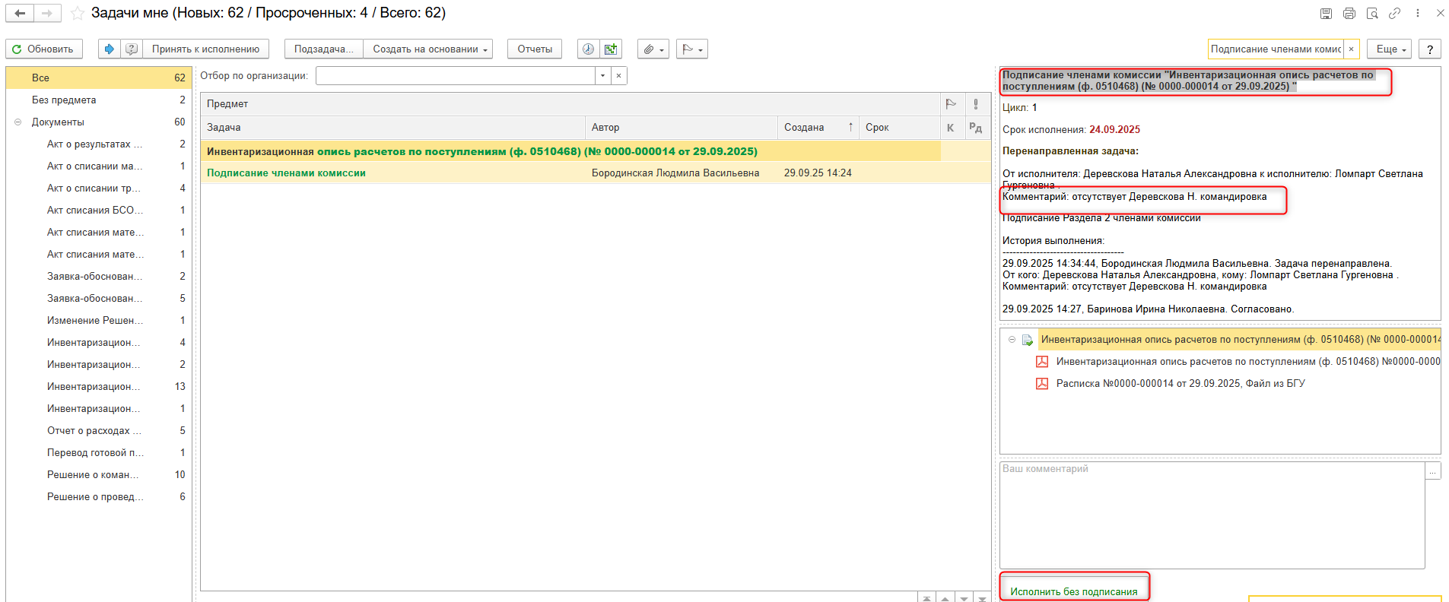

ЭТАП ПОДПИСАНИЕ РАЗДЕЛА 2 ПРЕДСЕДАТЕЛЕМ КОМИССИИ
Продолжение процесса в ДГУ.
  - Выполнить авторизацию, используя учетные данные пользователя с ролью «Председатель комиссии».
  - На начальной странице обновить «Задачи мне». В списке задач отразится задача «Подписание председателем комиссии «Инвентаризационная опись расчетов по поступлениям (ф. 0510468) …». Выделить задачу, нажать кнопку «Принять к исполнению».
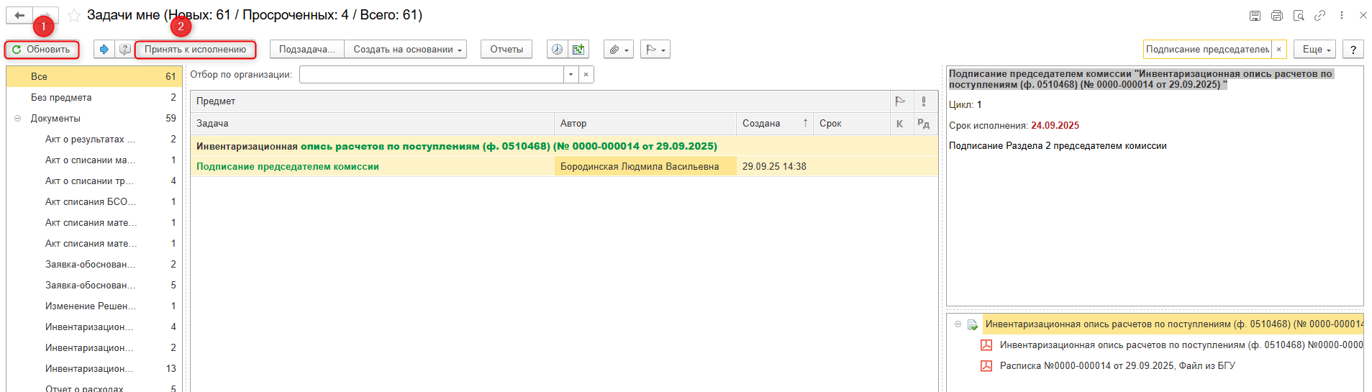
  - В предмете «Инвентаризационная опись расчетов по поступлениям (ф. 0510468)…» есть возможность открыть pdf-файл «Инвентаризационная опись расчетов по поступлениям (ф. 0510468)…» и ознакомиться с данными документа.
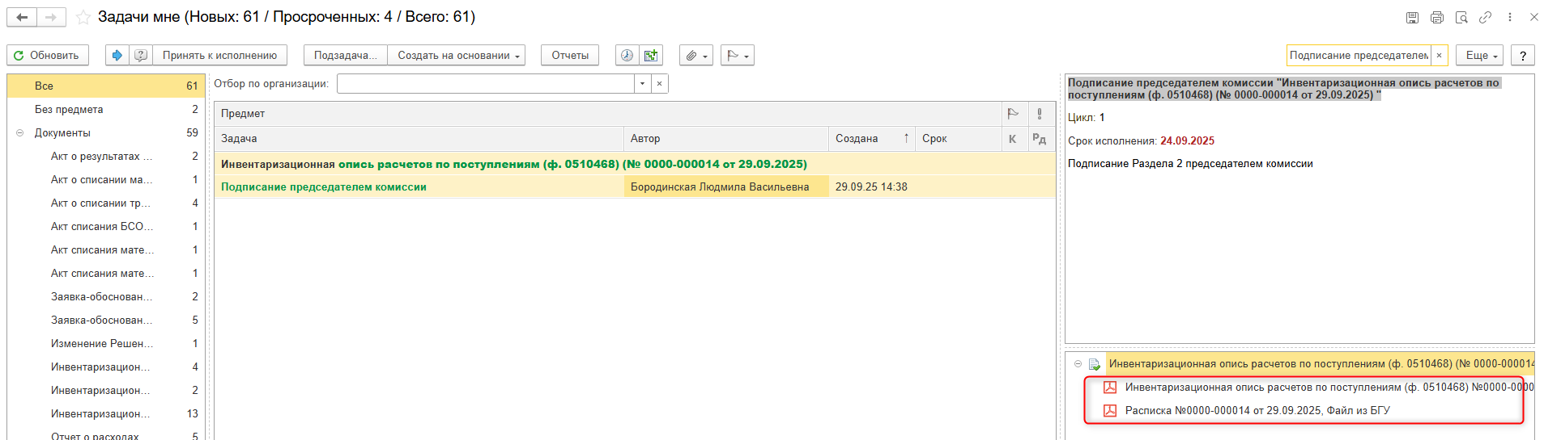
  - Нажать кнопку «Подписать ЭП», в открывшимся окне «Подпись визы согласования» нажать кнопку «Подписать».
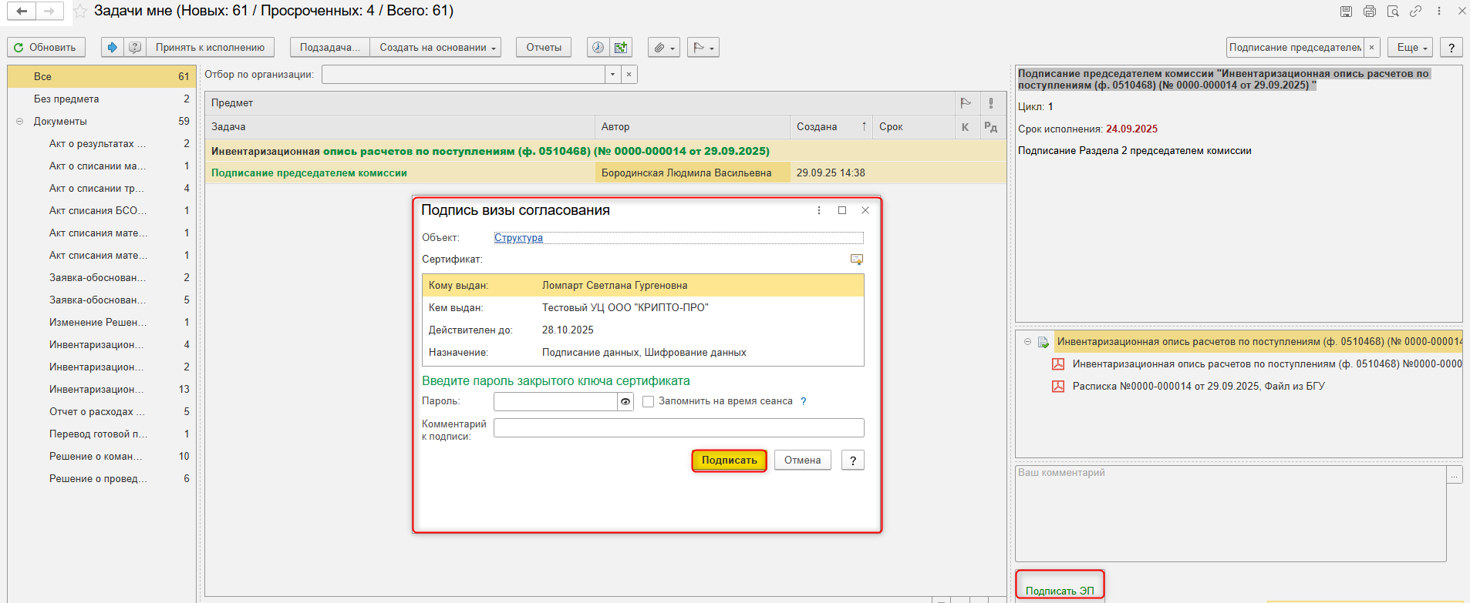

ЭТАП ОТРАЖЕНИЕ В УЧЕТЕ
Продолжение процесса в ПБУУ
  - Выполнить авторизацию, используя учетные данные пользователя с ролью «Бухгалтер». Перейти в подсистему «Органайзер», далее «Документооборот: Задачи мне».
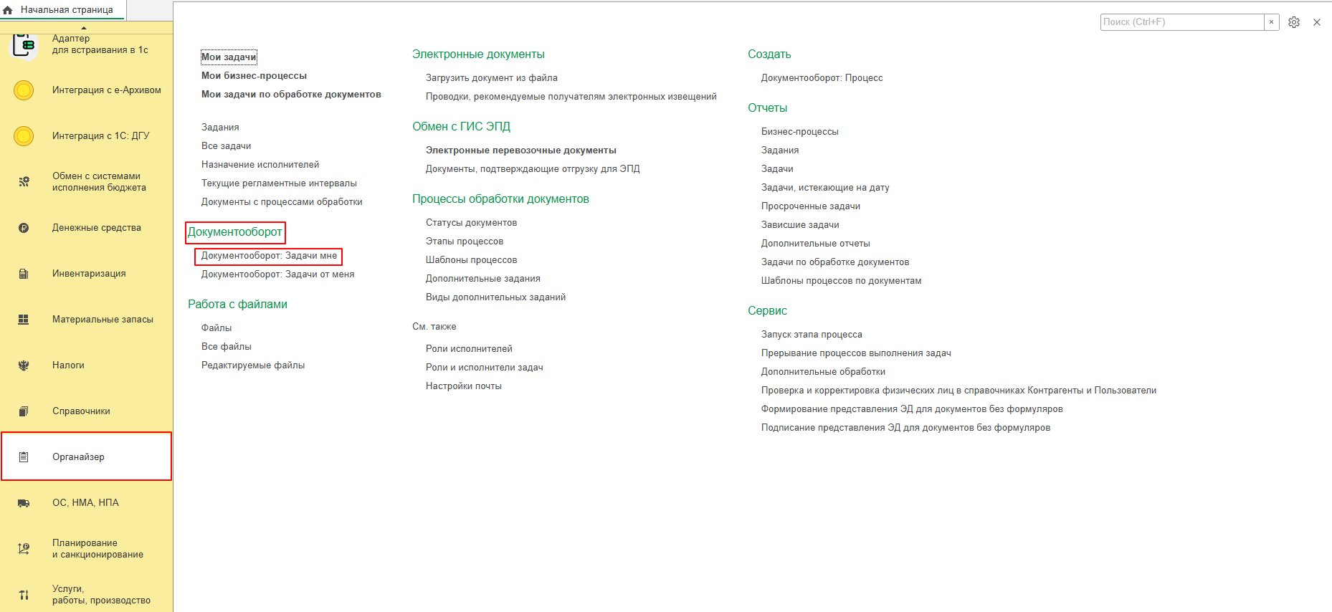
  - На начальной станице в разделе «Документооборот: задачи мне» нажать кнопку обновить. В списке задач появится задача «Отражение в учете бухгалтером «Инвентаризационная опись расчетов по поступлениям (ф. 0510468)…». Выделить задачу из списка задач и нажать кнопку «Принять к исполнению».
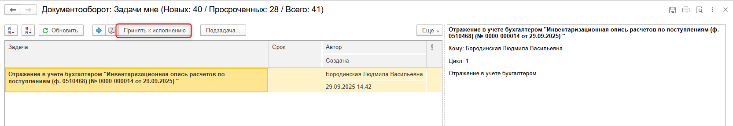
  - Открыть предмет задачи «Инвентаризационная опись расчетов по поступлениям (ф. 0510468) …».
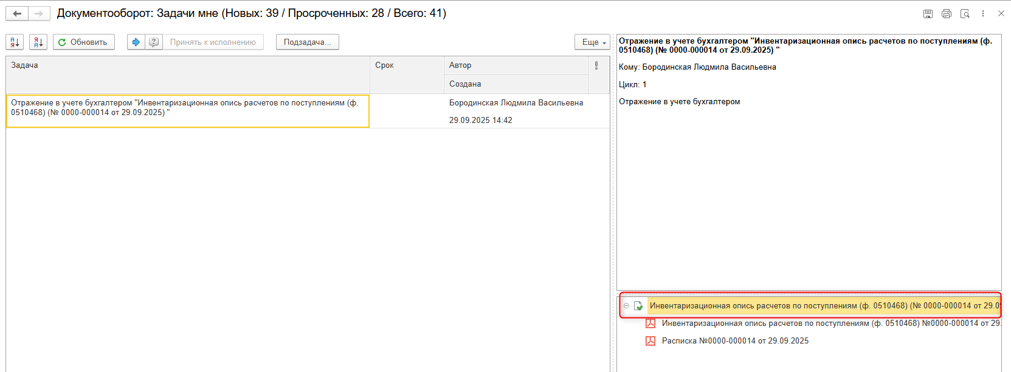
  - Перейти в связанный документ (гиперссылка «Связан с»).
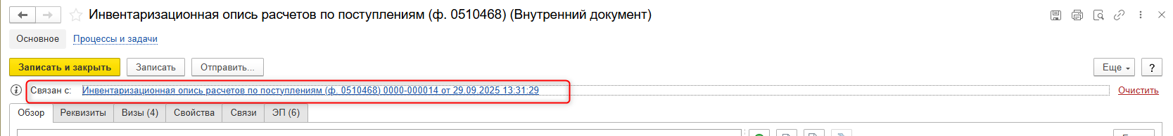
  - На панели навигации «Основное» нажать кнопку «Отразить в учете». Откроется окно «Выполнение действия возможно после проведения документа». Документ будет проведен. Нажать кнопку «ОК».
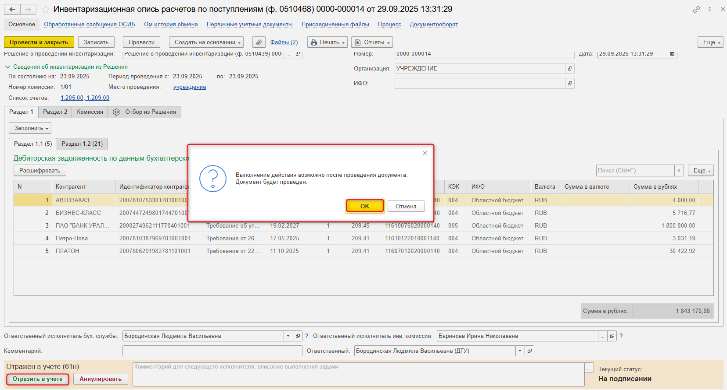

  - Закрыть документ. Закрыть предмет задачи и вернуться на начальную страницу и нажать кнопку «Исполнено».
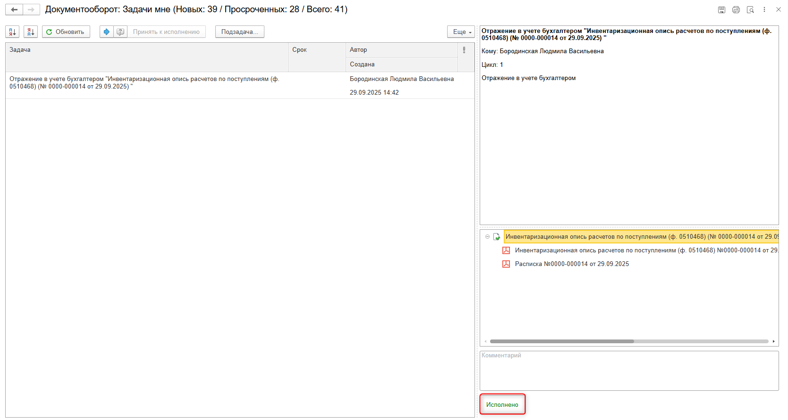

ЭТАП ОЗНАКОМЛЕНИЕ БУХГАЛТЕРОМ С РЕЗУЛЬТАТОМ ИСПОЛНЕНИЯ ЗАДАЧИ
Продолжение процесса в ДГУ
  - Выполнить авторизацию, используя учетные данные пользователя с ролью «Бухгалтер».
  - На начальной странице Бухгалтера появится задача о результате завершения процесса «Ознакомиться с результатом исполнения: «Инвентаризационная опись расчетов по поступлениям (ф. 0510468) …». Нажать кнопку «Завершить исполнение».
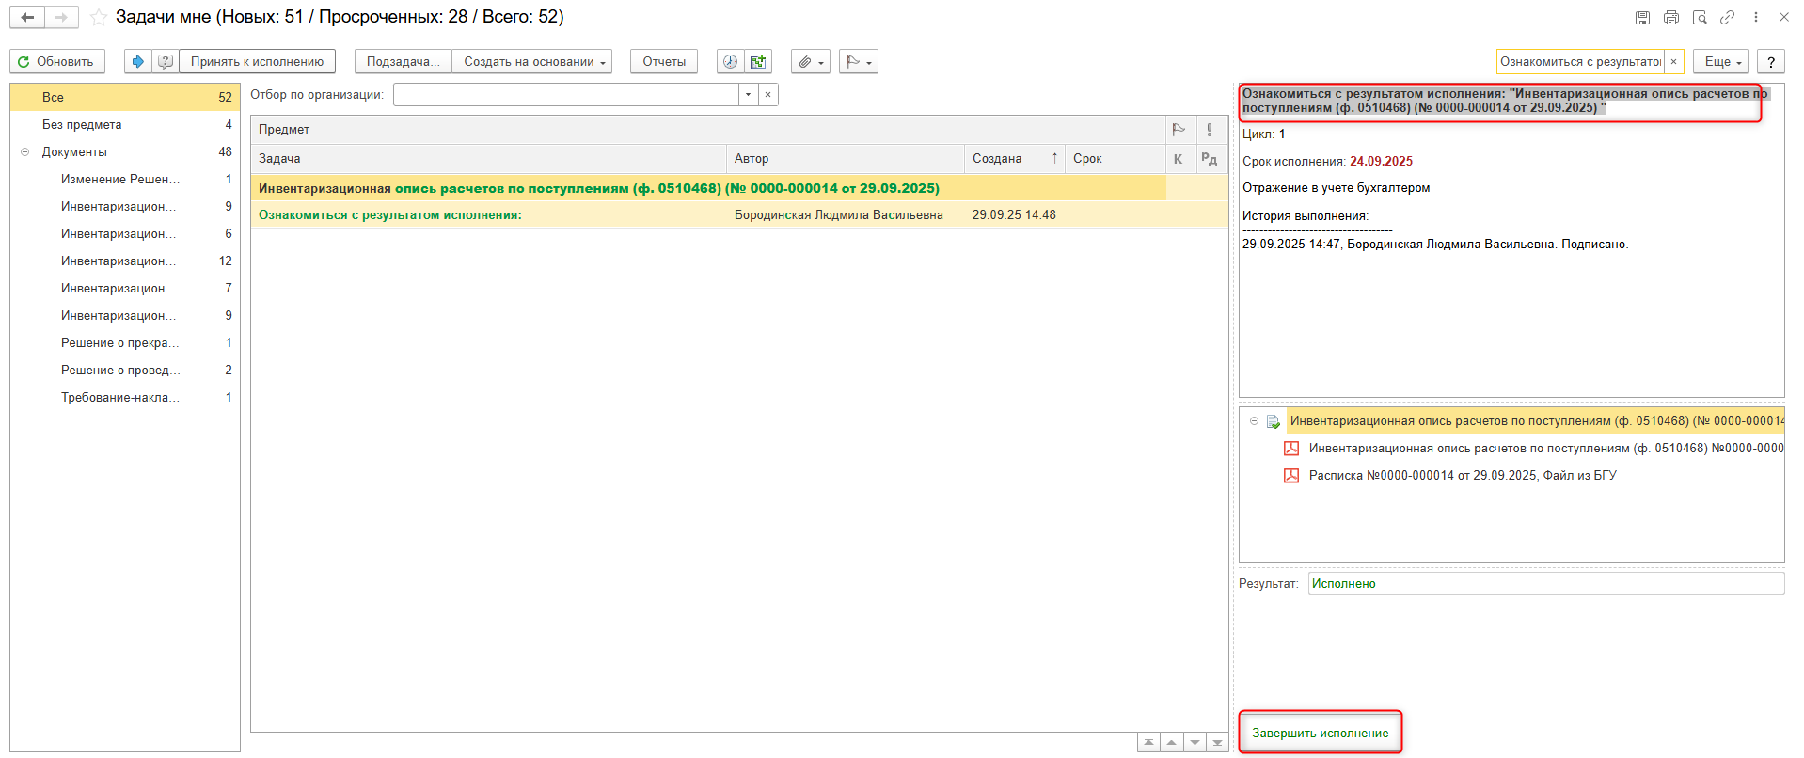
  - На начальной странице Бухгалтера– Нажать кнопку «Исполнено», в задаче «Заполнение и регистрация Инвентаризационной описи по объектам НФА.

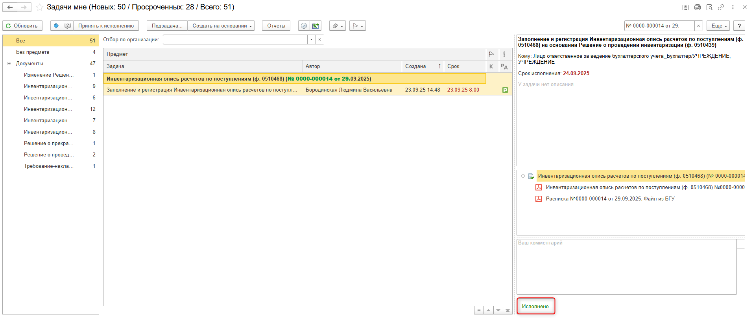
  - На начальной странице Бухгалтера– Нажать кнопку «Завершить» в задаче «Проверить: Заполнение и регистрация Инвентаризационная опись расчетов по поступлениям (ф. 0510468) на основании Решение о проведении инвентаризации.»
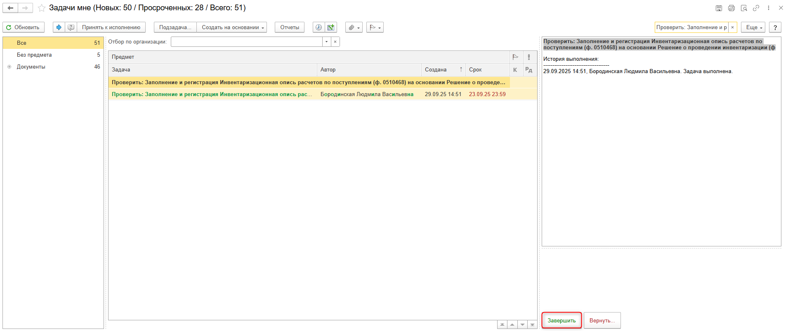
  - Отметьте в календаре (Функции -Мой Календарь), что задача отработана. Открыть напоминание в календаре и нажать кнопку Отработано
